**Информация о количестве и тематике обращений граждан, поступивших**

**в Администрацию городского округа Мытищи в августе 2023 года**

В августе 2023 года на рассмотрение в Администрацию городского округа Мытищи поступило 1378обращений граждан.

*Актуальные темы месяца:*

* Вопросы жилищно-коммунального хозяйства
* Вопросы благоустройства и содержания территории
* Вопросы земельно-имущественных отношений
* Вопросы градостроительного развития
* Вопросы безопасности дорожного движения и транспортного обслуживания

|  |  |
| --- | --- |
| **Вопрос деятельности** | **Количество** |
| Вопросы жилищно-коммунального хозяйства | 198 |
| Вопросы благоустройства и содержания территории | 191 |
| Вопросы земельно-имущественных отношений | 160 |
| Вопросы безопасности дорожного движения и транспортного обслуживания | 94 |
| Вопросы территориальной безопасности | 20 |
| Вопросы градостроительного развития | 126 |
| Правовые вопросы | 70 |
| Вопросы образования | 42 |
| Вопросы МКУ ТУ «Пироговский» | 67 |
| Вопросы МКУ ТУ «Федоскино» | 34 |
| Вопросы капитального строительства | 65 |
| Вопросы потребительского рынка и услуг | 62 |
| Вопросы по регулированию тарифно-ценовой политики | 15 |
| Разное | 174 |

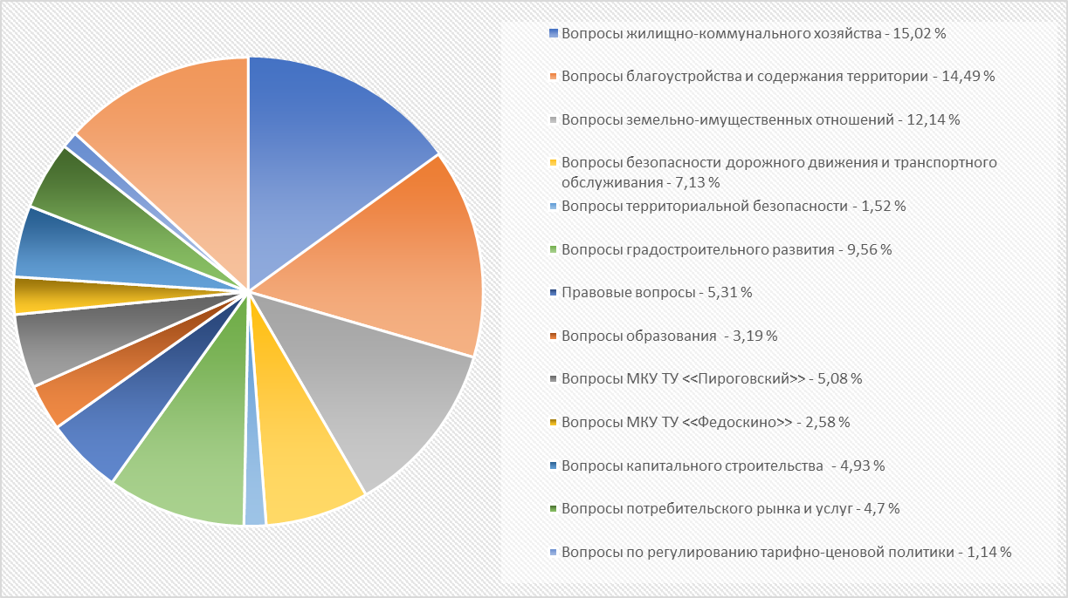

*В соответствии с утвержденным графиком проведения приема граждан должностными лицами Администрации, в августе 2023 года на личном приеме принято 20 граждан.*